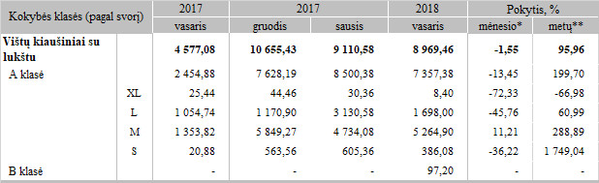

\* lyginant 2018 m. vasario mėn. su sausio mėn.  
\*\* lyginant 2018 m. vasario mėn. su 2017 m. vasario mėn.

Šaltinis: ŽŪIKVC (LŽŪMPRIS)  
Parengė A.Kairytė, tel. (8 37) 39 78 02